ผลการปฏิบัติราชการ งานสอบสวน
เดือน ตุลาคม 2567

เมื่อวันที่ ๒ ตุลาคม ๒๕๖๗ เวลา ๑๐.๐๐ น. พ.ต.ท.สืบศักดิ์ แสนเตปิน รอง ผกก(สอบสวน)ฯ และข้าราชการตำรวจสถานีตำรวจภูธรคลองพิไกร ได้ออกประชาสัมพันธ์ แนะนำวิธีการตรวจสอบ พฤติกรรมของมิจฉาชีพ และวิธีการป้องกันอาชญากรรมทางออนไลน์ แก๊งคอลเซ็นเตอร์ ทางออนไลน์เพื่อให้รู้เท่าทัน ไม่ตกเป็นเหยื่อได้ ให้แก่ ข้าราชการครู และผู้ปกครอง โรงเรียนบ้านบึงพิไกร

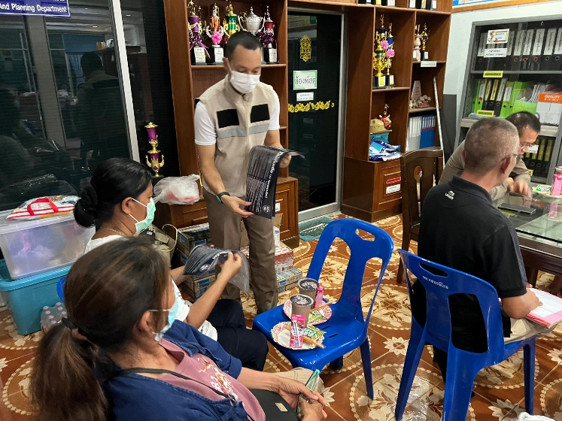

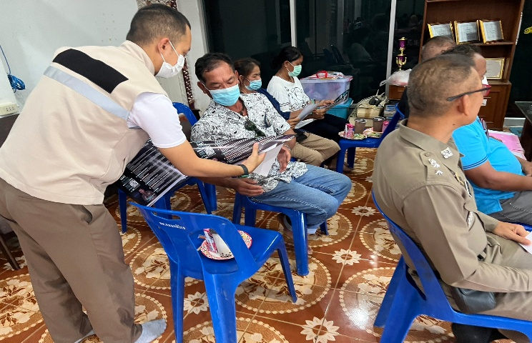

เมื่อวันที่ ๑๑ ตุลาคม ๒๕๖๗ เวลาประมาณ ๑๔.๐๐ น. ร.ต.อ.สมบูณร์ เกษรทอง รอง สว.(สอบสวน)สภ.คลองพิไกร ทำหน้าที่หนักงานสอบสวน เดินทางไปตรวจสอบที่เกิดเหตุ กรณีอุบัติเหตุจราจรในพื้นที่ สภ.คลองพิไกร เพื่อทำการเก็บข้อมูลอุบัติเหตุ ประกอบพิจราณาตามข้อกฎหมายต่อไป

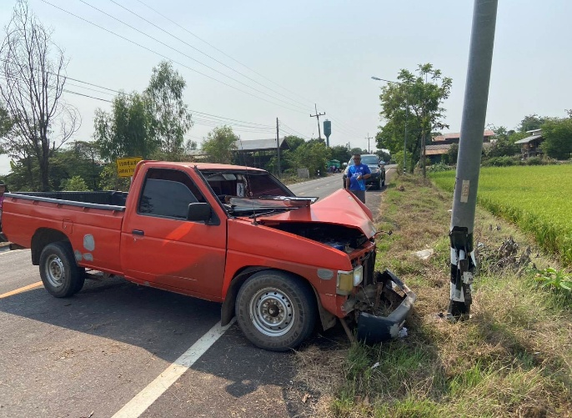

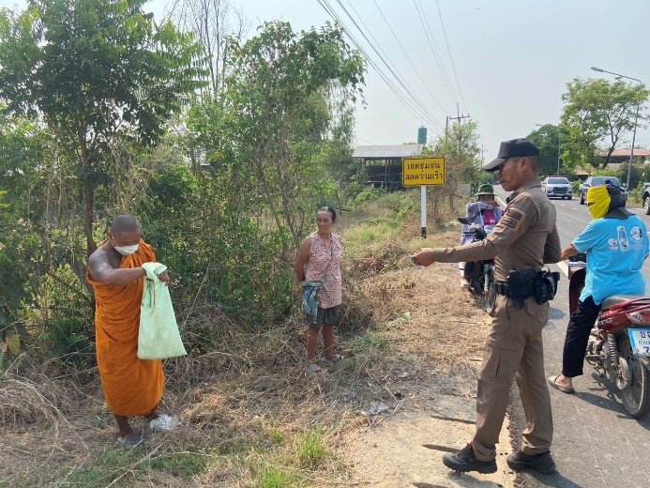

เมื่อวันที่ ๒๒ ตุลาคม ๒๕๖๗ เวลาประมาณ ๑๙.๐๐ น. ส.ต.ท.ณัฐพงค์ คัชพงษ์
ผบ.หมู่.(ป.)สภ.คลองพิไกร ได้เข้าร่วมประชุมประจำเดือนของหมู่บ้านทุ่งมะหว้า หมู่ที่ ๔ ต.วังตะแบก ซึ่งในส่วนของเจ้าหน้าที่ตำรวจได้มีหัวข้อเรื่องที่จะขอความร่วมมือและแนะนำวิธีการป้องกันเหตุเบื้องต้นดังนี้
๑. ได้แนะนำวิธีการตรวจสอบ พฤติกรรมของมิจฉาชีพ และวิธีการป้องกันอาชญากรรมทางออนไลน์ แก๊งคอลเซ็นเตอร์ ทางออนไลน์เพื่อให้รู้เท่าทันไม่ตกเป็นเหยื่อได้
๒.แนะนำวิธีการสังเกตจดจำตำหนิรูปพรรณบุคคลแปลกหน้าที่เข้ามาในรูปแบบต่างๆอาจเป็นมิจฉาชีพเข้ามาก่อเหตุได้
๓.แนะนำเรื่องการใช้รถใช้ถนน ขับขี่ปลอดภัย โดยได้เน้นย้ำเรื่องการขับขี่ด้วยความไม่ประมาท โดยเมาไม่ขับ และขับขี่ด้วยความระมัดระวัง มีสติ อยู่เสมอ
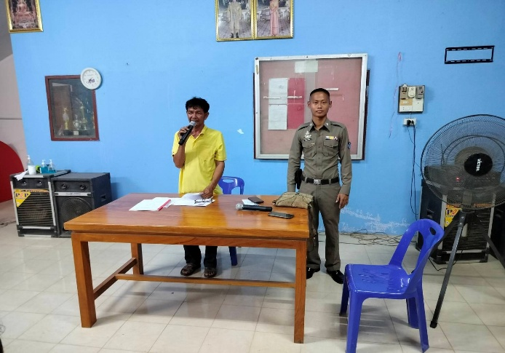
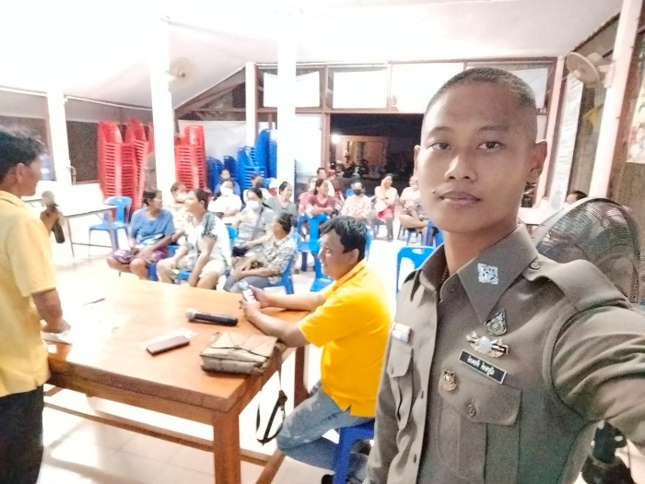

ผลการปฏิบัติราชการ งานสอบสวน
เดือน พฤศจิกายน 2567
เมื่อวันที่ ๘ พฤศจิกายน ๒๕๖๗ เวลา ๑๓.๐๐ น. น. คณะกรรมการทำลายของกลาง ตามคำสั่ง สภ.คลองพิไกร ที่ ๑๕๓/๒๕๖๗ ลงวันที่ ๒๔ ตุลาคม ๒๕๖๗ ตามประกอบด้วย พ.ต.ท.สืบศักดิ์ แสนเตปิน รอง ผกก.(สอบสวน).ฯ เป็นประธานกรรมการ พ.ต.ท.ปรีชา พงษ์ประพรธ์ สว.อก.ฯ เป็นกรรมการ ร.ต.อ.สมบูรณ์ เกษรทอง รอง สว.(สอบสวน).ฯ เป็นกรรมการ ด.ต.สุนทร ทองเหล็ก ผบ.หมู่.(ป.).ฯ เป็นเลาณุการ ส.ต.ท.อนุชิต วงค์อามาตย์ ผบ.หมู่.(ป.).ฯ เป็นเลขาณุการ ร่วมกันทำลายอาวุธปืนของกลางในคดีอาญาที่ศาลมีคำพิพากษาสั่งริบ

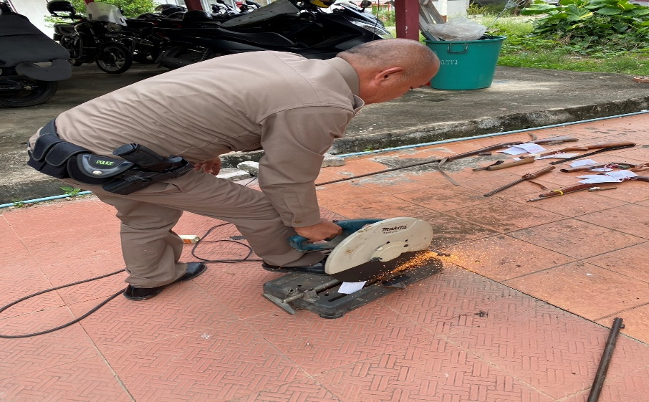
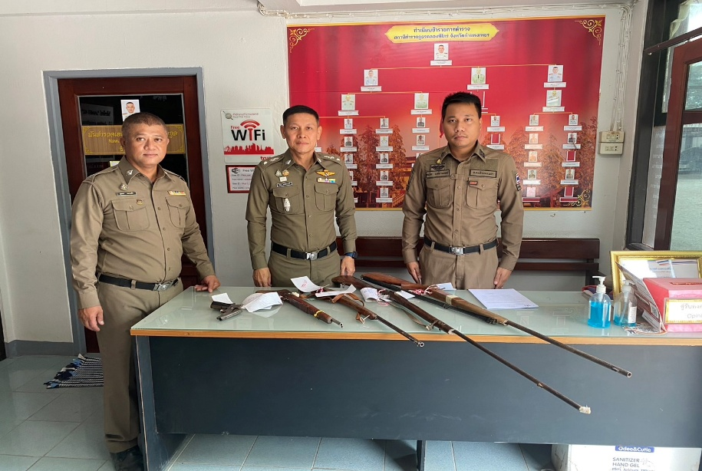

เมื่อวันที่ 19 พฤศจิกายน 2567 เวลา 1๖.00 น. ด.ต.ภิญโญ เพ็งสมยา ผบ.หมู่.(ป.)สภ.คลองพิไกร ได้ให้ความรู้แก่กับประชนชน ณ หมู่บ้านคุยตาแข หมู่ที่ 6 ต.คุยบ้านโอง ซึ่งในส่วนของเจ้าหน้าที่ตำรวจได้มีหัวข้อเรื่องที่จะขอความร่วมมือและแนะนำวิธีการป้องกันเหตุเบื้องต้นดังนี้
1. ได้แนะนำวิธีการตรวจสอบ พฤติกรรมของมิจฉาชีพ และวิธีการป้องกันอาชญากรรมทางออนไลน์ แก๊งคอลเซ็นเตอร์ ทางออนไลน์เพื่อให้รู้เท่าทันไม่ตกเป็นเหยื่อได้
2.แนะนำวิธีการสังเกตจดจำตำหนิรูปพรรณบุคคลแปลกหน้าที่เข้ามาในรูปแบบต่างๆอาจเป็นมิจฉาชีพเข้ามาก่อเหตุได้
3.แนะนำเรื่องการใช้รถใช้ถนน ขับขี่ปลอดภัย โดยได้เน้นย้ำเรื่องการขับขี่ด้วยความไม่ประมาท โดยเมาไม่ขับ และขับขี่ด้วยความระมัดระวัง มีสติ อยู่เสมอ

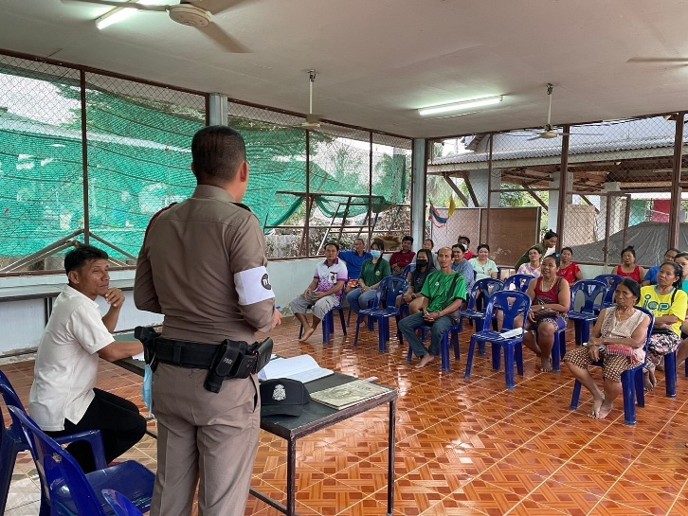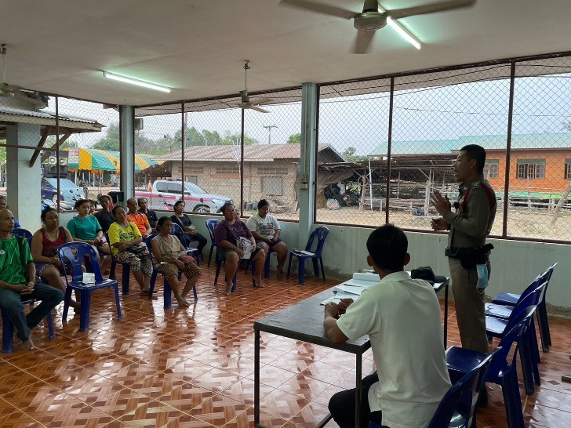

เมื่อวันที่ 28 พฤศจิกายน 2568 เวลา 17.00 น. ส.ต.ต.สถาพร แพงชัยภูมิ ผบ.หมู่(ป.)สภ.คลองพิไกร ได้เข้าร่วมประชุมประจำเดือนของหมู่บ้านบึงเสือเต้น หมู่ที่ 3(บ้านคลองพิไกร) ต.คลองพิไกร โดยมีน.ส.ขวัญเรือน ใจไหม ผู้ใหญ่บ้าน เป็นผู้ดำเนินการประชุม ซึ่งในส่วนของเจ้าหน้าที่ตำรวจได้ประชาสัมพันธ์อาชญากรรมทางเทคโนโลยี ให้แก่ประชาชน เพื่อไม่ตกเป็นเหยื่อของมิจฉาชีพ

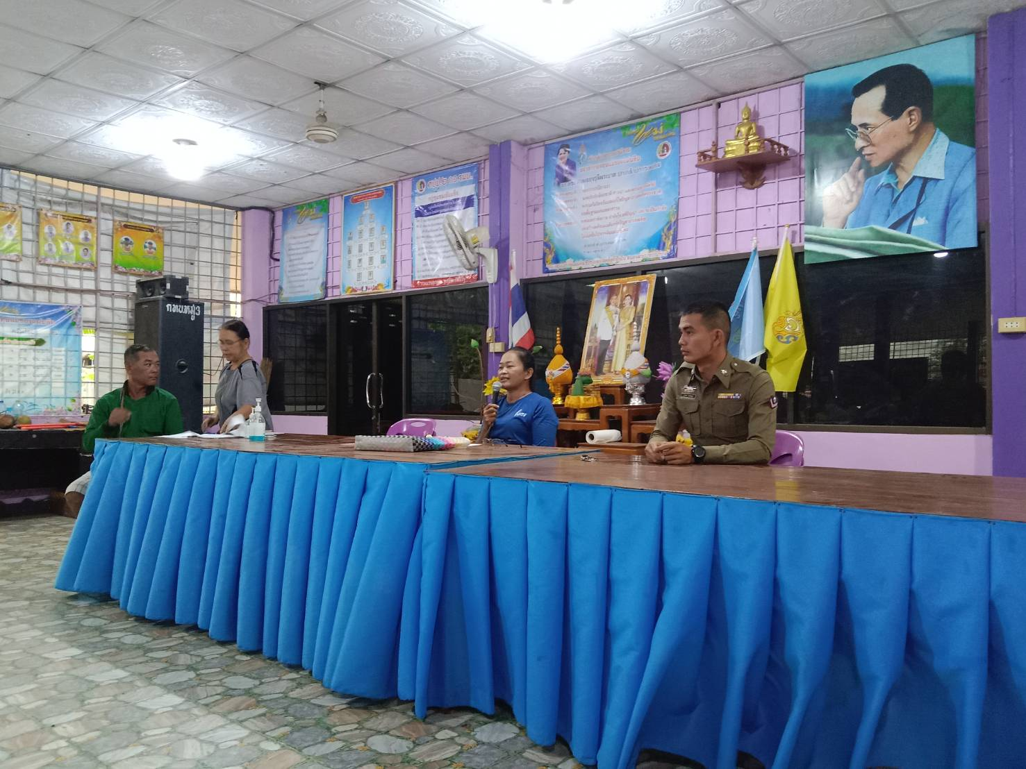
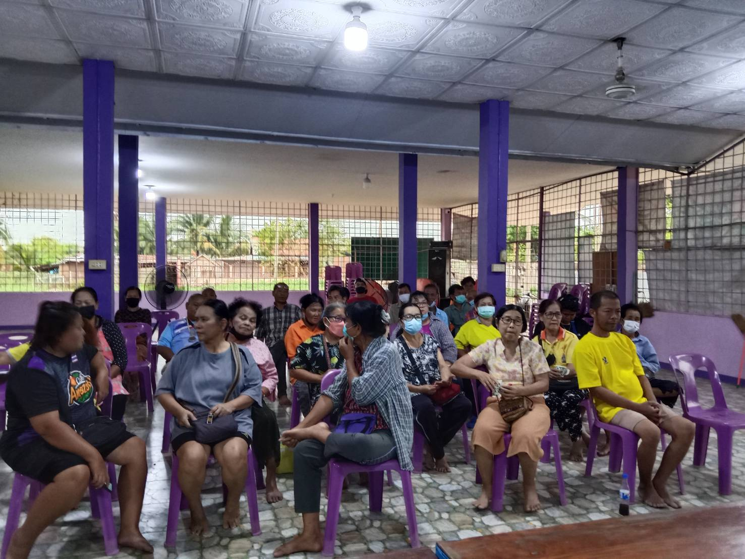

ผลการปฏิบัติราชการ งานสอบสวน
เดือน ธันวาคม 2567
เมื่อวันที่ 3 ธันวาคม ๒๕๖7 เวลาประมาณ 10.00 น. ร.ต.อ.สมบูณร์ เกษรทอง พนักงานสอบสวน สภ.คลองพิไกร ได้ประชาสัมพันธ์ 18 กลโกงภัยอาชญากรรมทางเทคโนโลยี ให้แก่ประชาชนในพื้นที่ สภ.คลองพิไกร ที่เข้ามาใช้บริการ เพื่อไม่ตกเป็นเหยื่อของมิจฉาชีพ

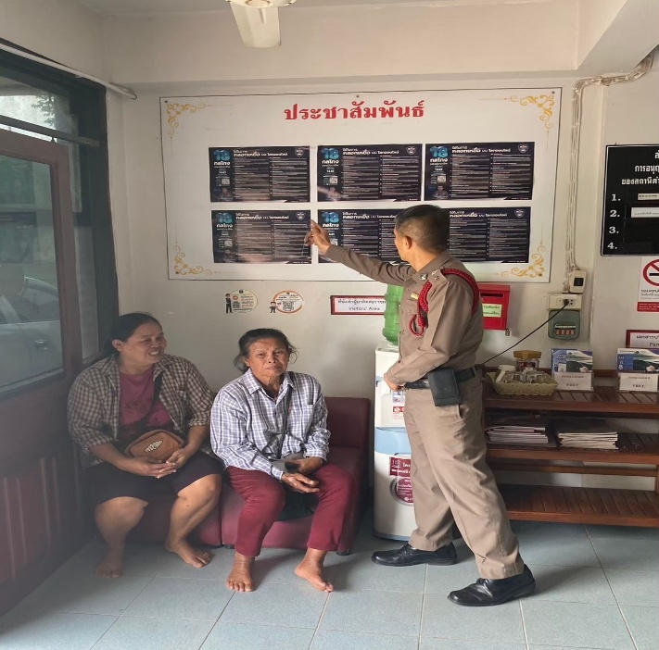

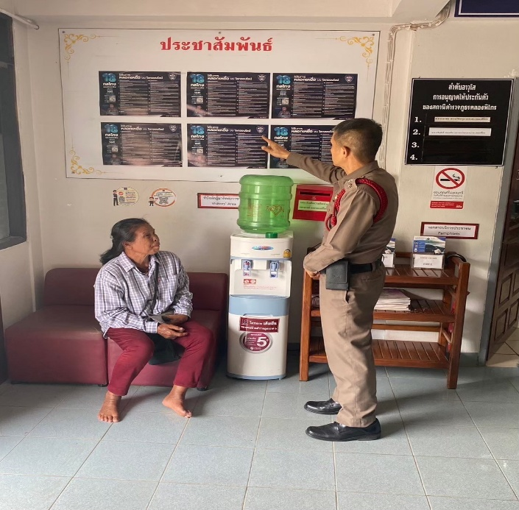

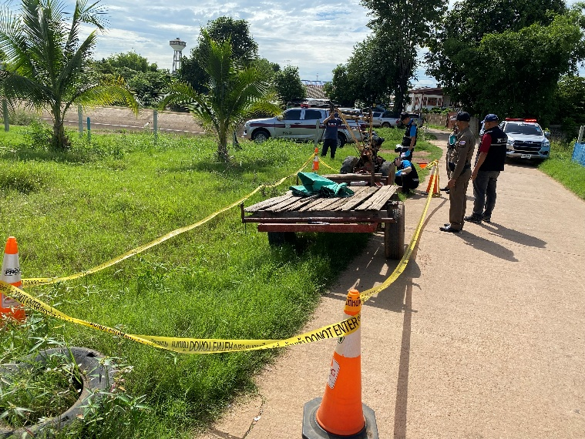
เมื่อวันที่ 18 ธันวาคม 2567 เวลา 11.00 น. ร.ต.อ.สมบูรณ์ เกษรทอง พนักงานสอบสวน สภ.คลองพิไกร ร่วมกับเจ้าหน้าที่ตำรวจพิสูจน์หลักฐานจังหวัดกำแพงเพชร ตรวจที่เกิดเหตุ ( เหตุลักทรัพย์ ) หมู่บ้านสวรรค์พัฒนา หมู่ที่.2 ต.คลองพิไกร อ.พรานกระต่าย จว.กำแพงเพชร เพื่อรวบรวมพยานหลักฐานเพื่อประกอบการดำเนินคดี

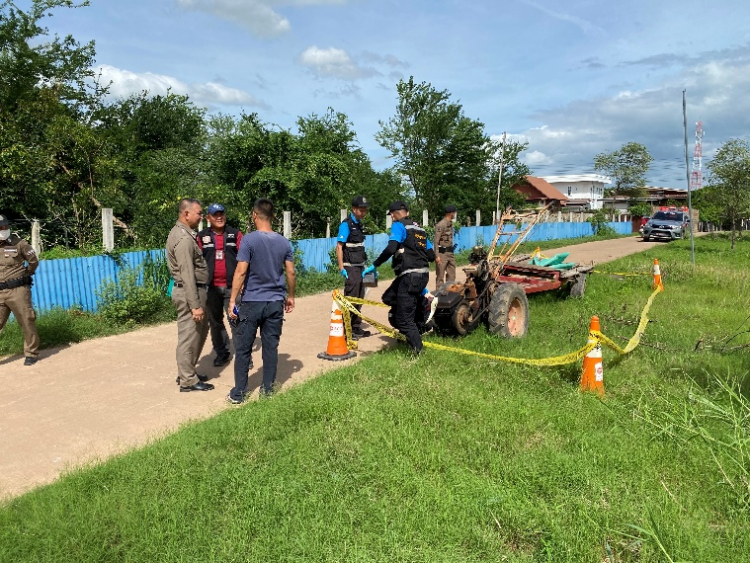

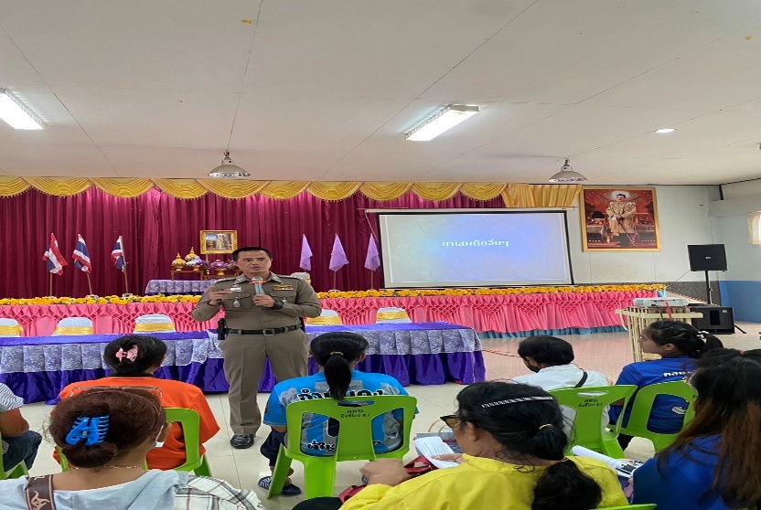
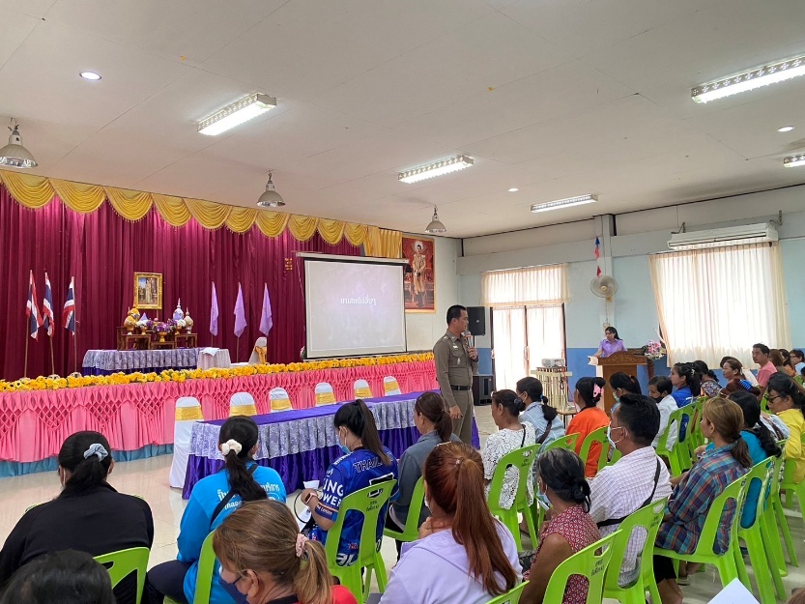
เมื่อวันที่ 26 ธันวาคม 2568 เวลา 09.30 น. พ.ต.ท.สืบศักดิ์ แสนเตปิน รอง ผกก.(สอบสวน)ฯ ได้ให้ความรู้ การใช้รถใช้ถนน ให้แก่ ประชาชนในพื้นที่ ตำบลคลองพิไกร อำเภอพรานกระต่าย จังหวัดกำแพงเพชร ณ ห้องประชุมโรงเรียนบ้านบึงพิไกร

ผลการปฏิบัติราชการ งานสอบสวน
เดือน มกราคม 2568
เมื่อวันที่ 3 มกราคม ๒๕๖๗ เวลาประมาณ 13.00 น. พ.ต.ท.สืบศักดิ์ แสนเตปิน รอง ผกก.(สอบสวน)สภ.คลองพิไกร ได้ให้ความรู้ เกี่ยวกับโทษของยาเสพติด , บุหรี่ไฟฟ้า , พนันออนไลน์ ให้แก่นักเรียนโรงเรียนพิไกรวิทยา หมู่ที่ 3 ต.คลองพิไกร อ.พรานกระต่าย จว.กำแพงเพชร
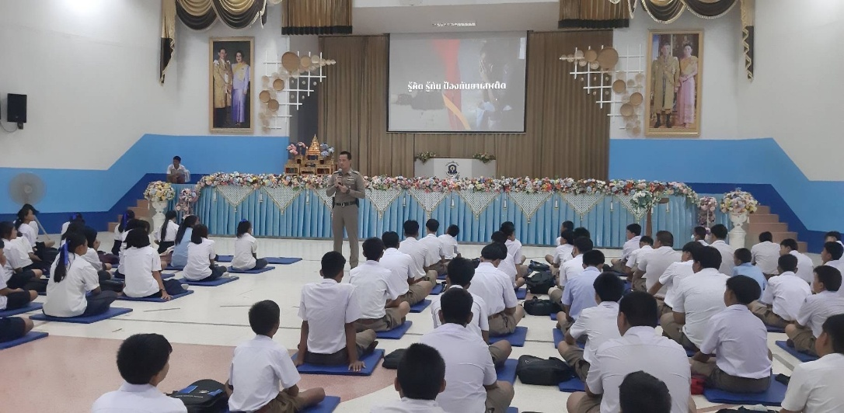
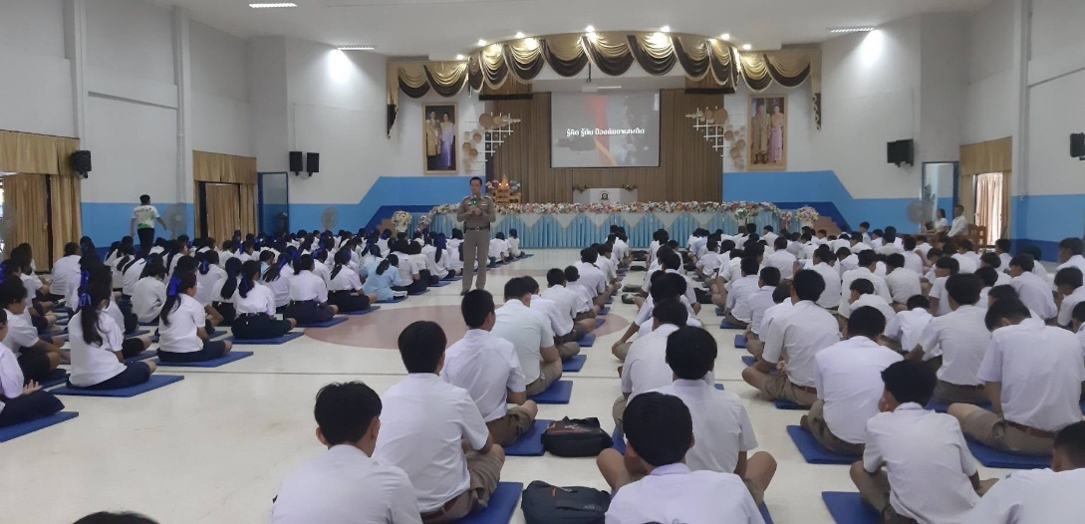

เมื่อวันที่ 11 ม.ค.68 เวลา 14.50 น. ร.ต.อ.สมบูรณ์ เกสรทอง รอง สว.(สอบสวน).ฯ ทำหน้าที่ พงส.สภ.คลองพิไกร เดินทางไปตรวจสอบที่เกิดเหตุกรณีอุบัติเหตุจราจรในพื้นที่ สภ.คลองพิไกร เพื่อทำการเก็บรวบรวมข้อมูลการเกิดอุบัติเหตุ เพื่อประกอบคำพิจารณาตามข้อกฎหมายให้เกิดความเป็นธรรมต่อคู่กรณีทั้ง 2 ฝ่ายต่อไป

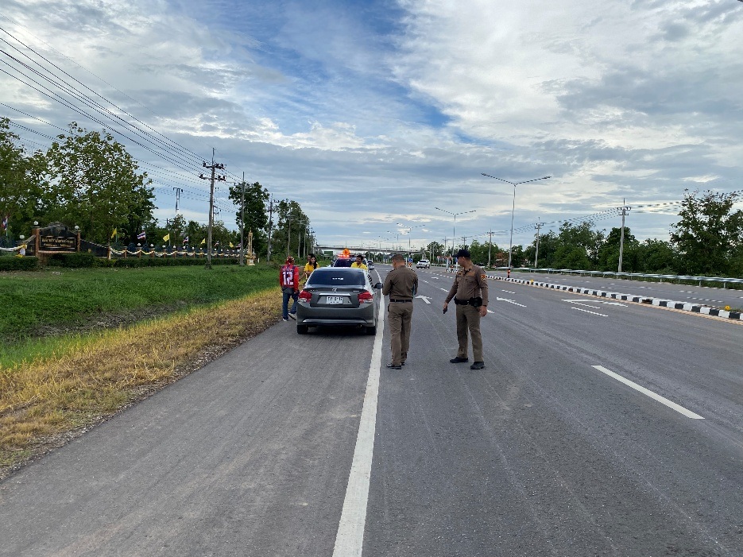

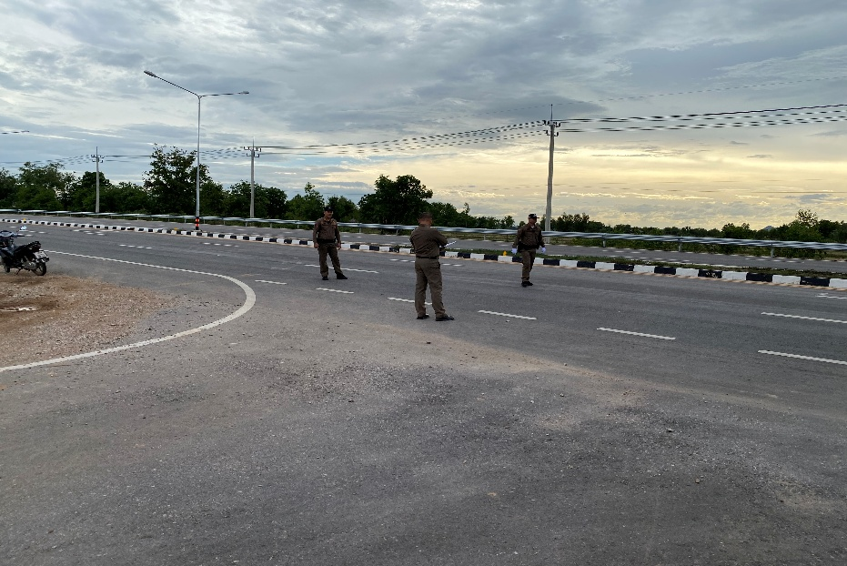

ภาพสถิติการเผยแพร่สื่อประชาสัมพันธ์เตือนภัยอาชญากรรมทางเทคโนโลยี
และการทำแบบทดสอบไซเบอร์สำหรับประชาชน
ประจำเดือน มกราคม ๒๕๖๘

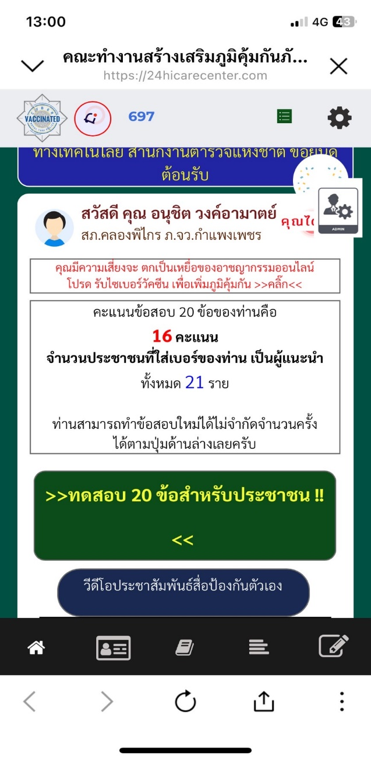
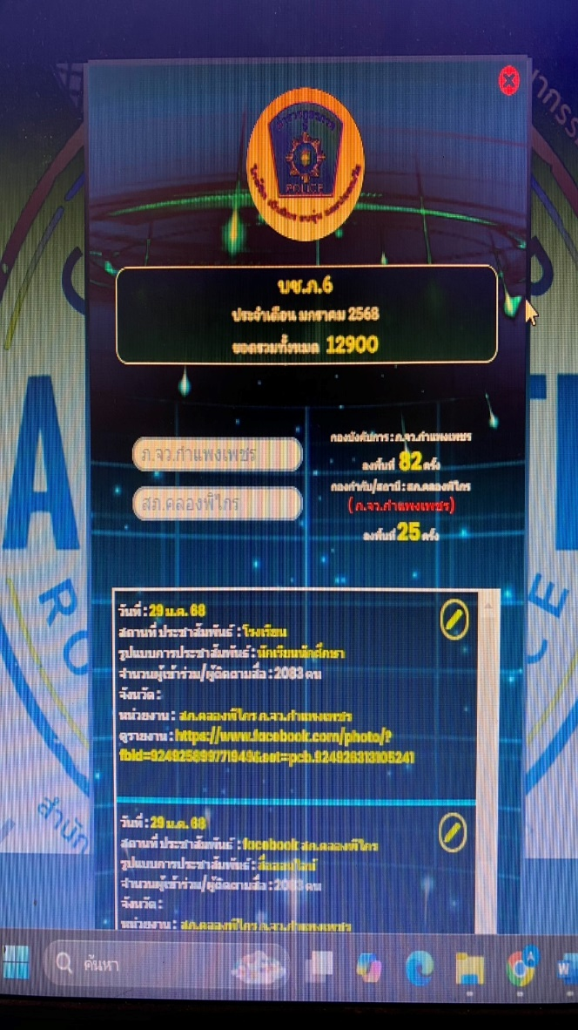
สถิติการเผยแพร่สื่อเตือนภัย จำนวน 25 ครั้ง สถิติการทำแบบทดสอบ 20 ข้อ จำนวน 21 คน

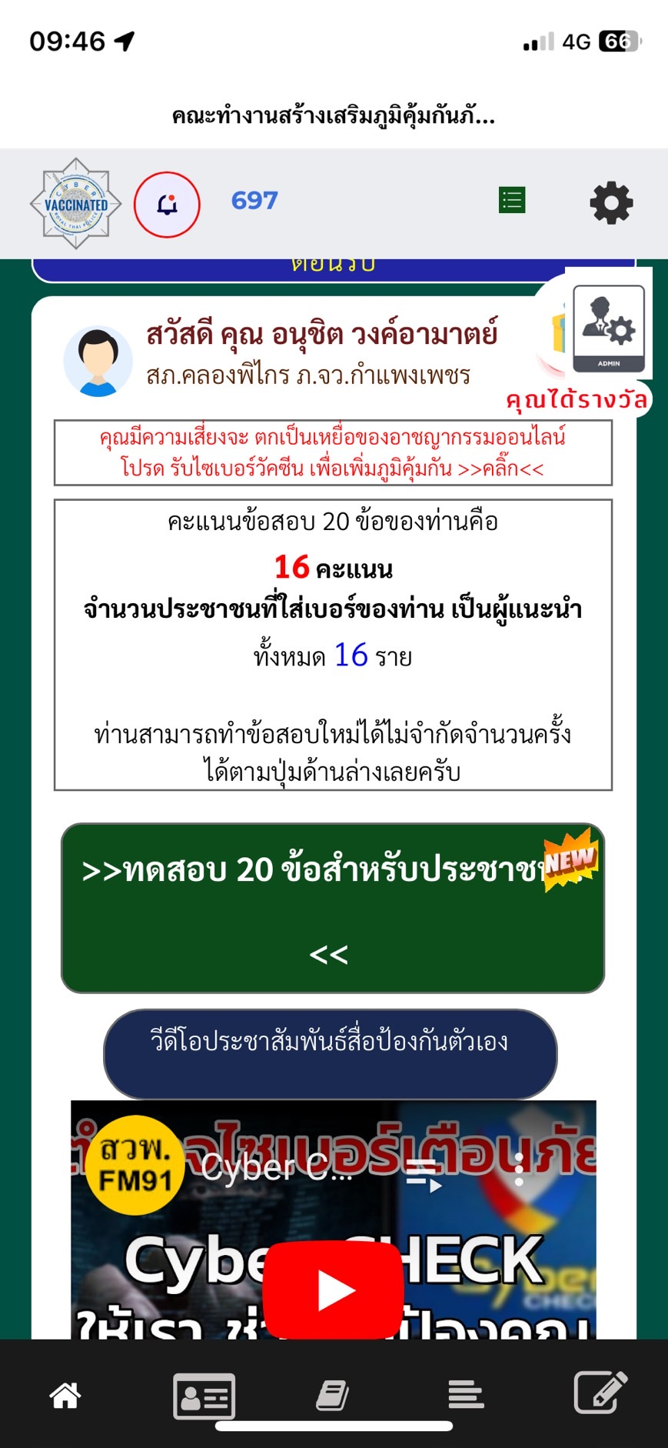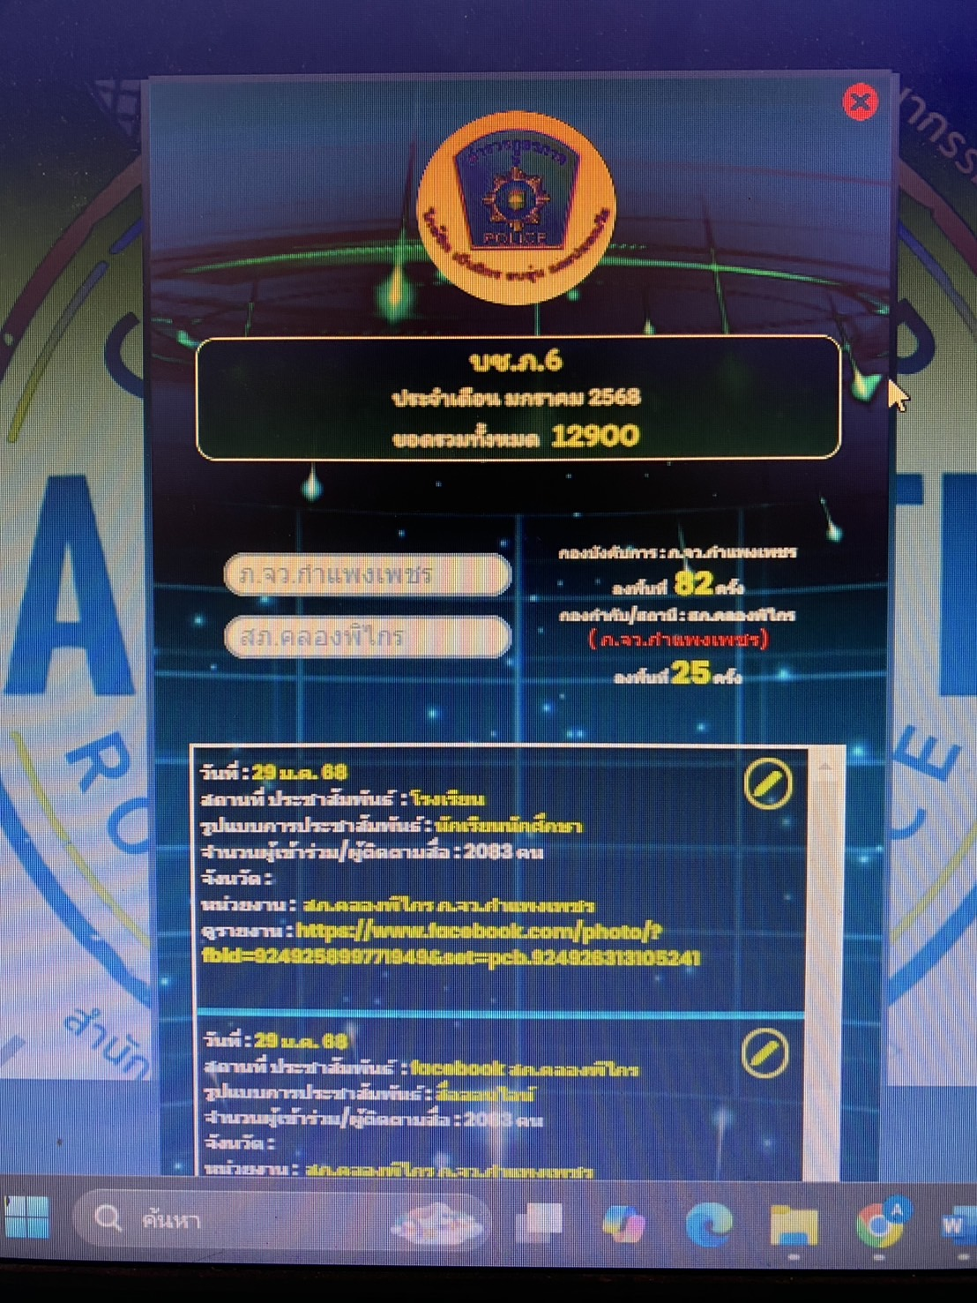

ผลการปฏิบัติราชการ งานสอบสวน
เดือน กุมภาพันธ์ 2568

เมื่อวันที่ ๕ กุมภาพันธ์ ๒๕๖๘ พนักงานสอบสวนได้รับแจ้งเกี่ยวกับอุบัติเหตุรถยนต์ชนกับจักรยานยนต์ เมื่อได้รับแจ้งเหตุ พนักงานสอบสวนประจำวัน คือ ร.ต.อ.สมบูรณ์ เกษรทอง จึงได้เดินทางไปตรวจสอบที่เกิดเหตุจราจรในพื้นที่ สภ.คลองพิไกร เพื่อทำการเก็บรวบรวมข้อมูลการเกิดอุบัติเหตุ ประกอบคำพิจารณาตามกฎหมายให้เกิดความเป็นธรรมต่อคู่กรณทั้ง ๒ ฝ่ายต่อไป
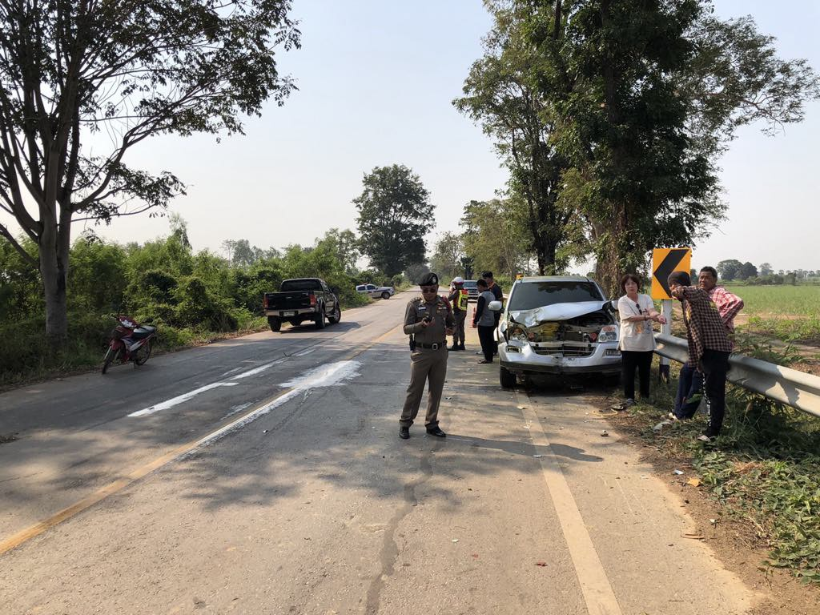
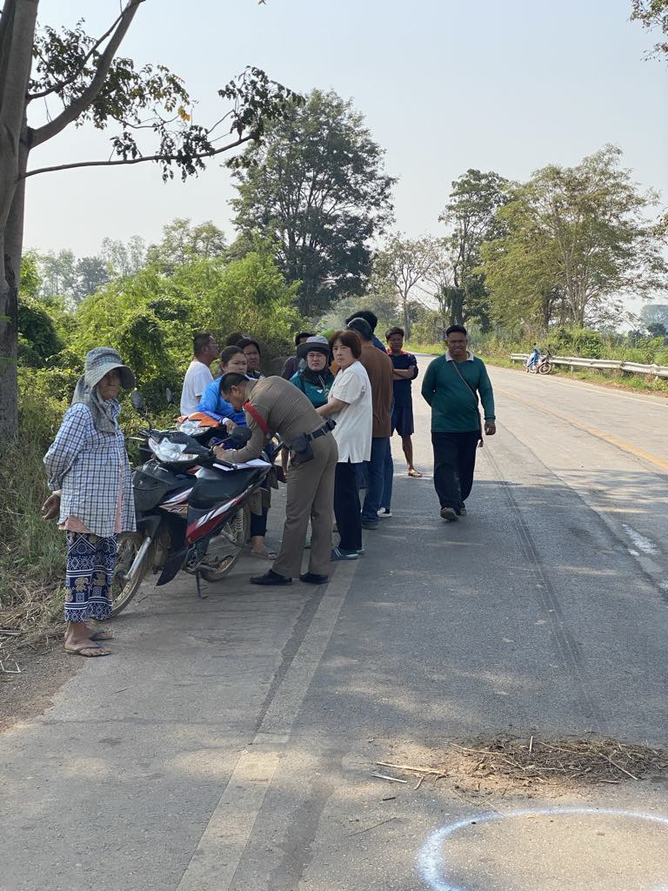

เมื่อวันที่ ๒๒ กุมภาพันธ์ ๒๕๖๘ เวลา ๑๓.๐๐ น. ร.ต.อ.สมบูรณ์ เกษรทอง พนักงานสอบสวน สภ.คลองพิไกร ร่วมกับเจ้าหน้าที่ตำรวจพิสูจน์หลักฐานจังหวัดกำแพงเพชร ตรวจรถยนต์ชนรถจักรยานยนต์ เพื่อรวบรวมพยานหลักฐานเพื่อประกอบการดำเนินคดี
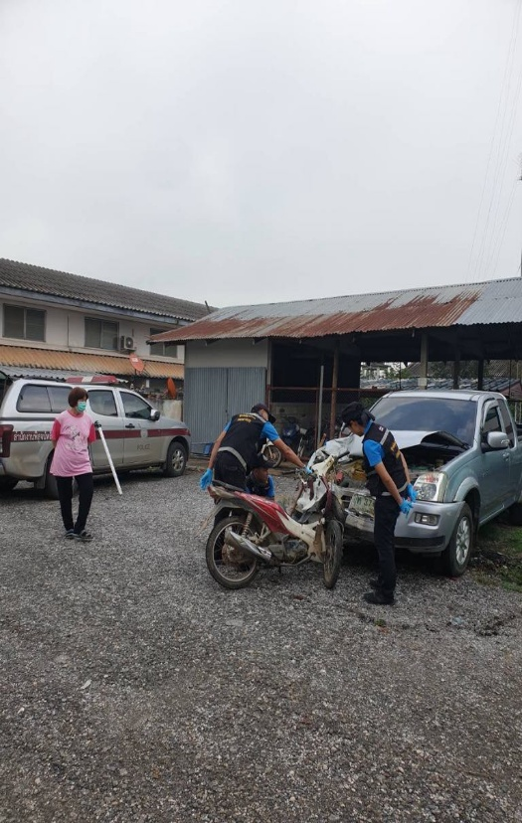
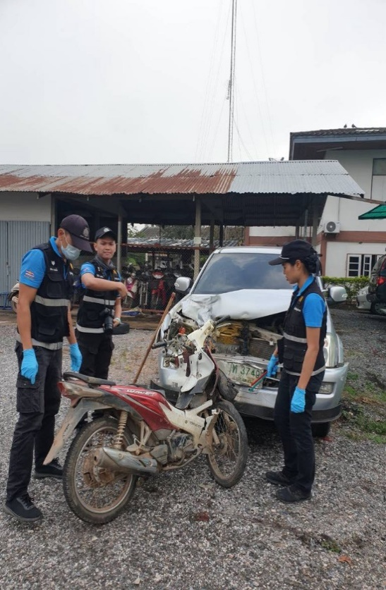

ภาพสถิติการเผยแพร่สื่อประชาสัมพันธ์เตือนภัยอาชญากรรมทางเทคโนโลยี
และการทำแบบทดสอบไซเบอร์สำหรับประชาชน
ประจำเดือน มกราคม ๒๕๖๘
สถิติการทำแบบทดสอบ 20 ข้อ จำนวน 31 คน สถิติการเผยแพร่สื่อเตือนภัย จำนวน 25 ครั้ง
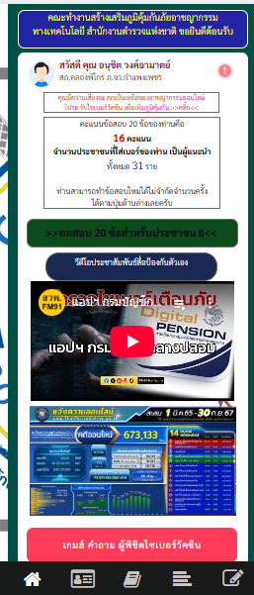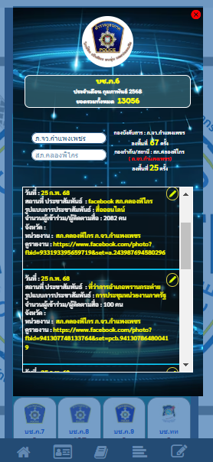

ผลการปฏิบัติราชการ งานสอบสวน
เดือน มีนาคม 2568
เมื่อวันที่ ๓ มีนาคม ๒๕๖๘ เวลา ๑๐.๐๐ น. ร.ต.อ.คณาธิป อ่อนนุ่ม รอง สวป.สภ.คลองพิไกร ตำรวจประสานโรงเรียนและได้ประชาสัมพันธ์ เตือนภัยอาชญากรรมทางเทคโนโลยี ให้แก่นักเรียนโรงเรียนบ้านหนองแขม จำนวน 15 คน เพื่อไม่ให้ตกเป็นเหยื่อของมิจฉาชีพ
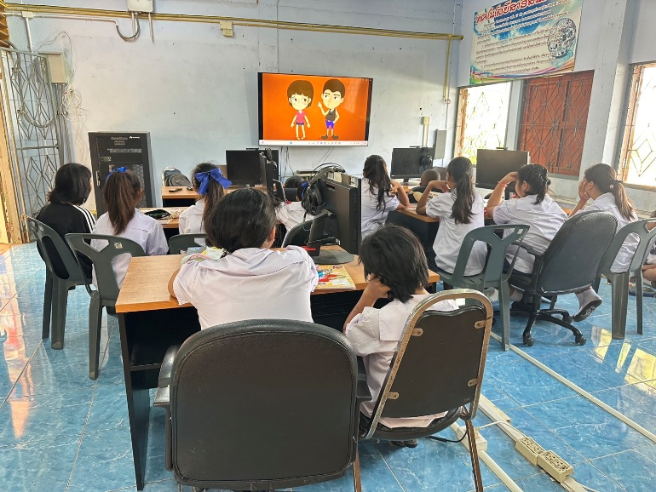

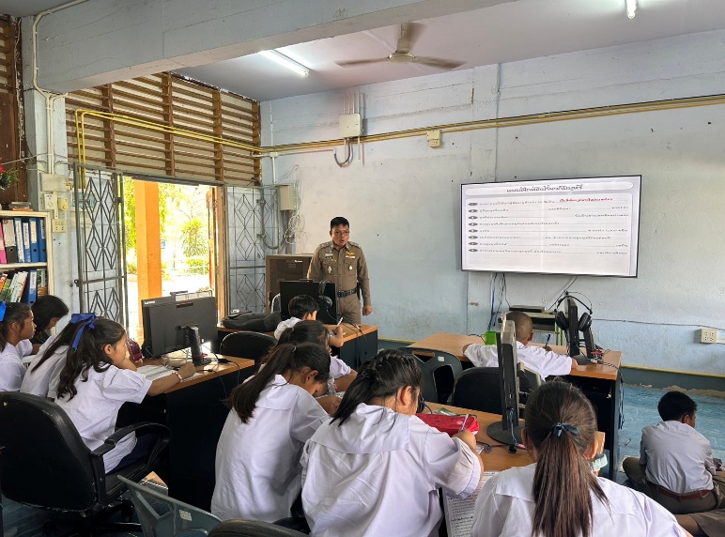

.

เมื่อวันที่ ๑๙ มีนาคม ๒๕๖๘ เวลา ๑๓.๐๐ น. ให้ ร.ต.อ.คณาธิป อ่อนนุ่ม รอง สวป.สภ.คลองพิไกร ครูตำรวจ D.A.R.E. ประชาสัมพันธ์ เตือนภัยอาชญากรรมทางเทคโนโลยี นักเรียนชั้นประถมศึกษาปีที่ ๕ ห้อง ๑ และ ปีที่ ๖ ห้อง ๑ โรงเรียน โรงเรียนบ้านคุยแขวน จำนวนนักเรียน ๒๕ คน

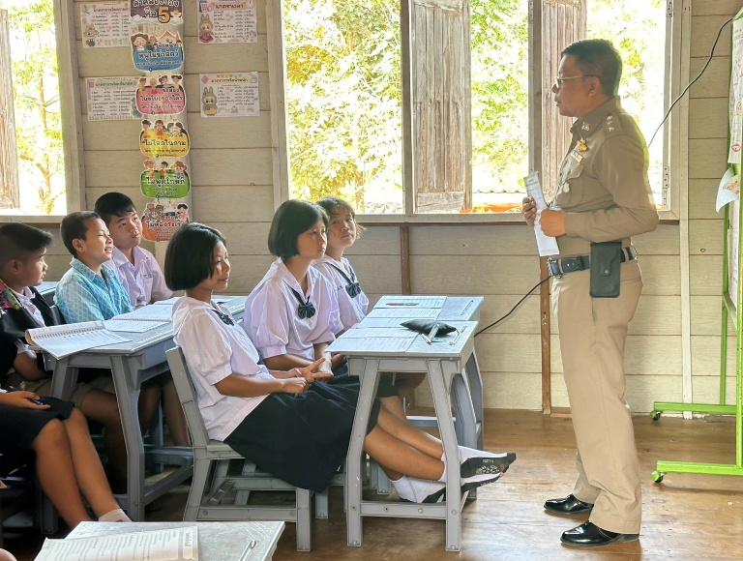
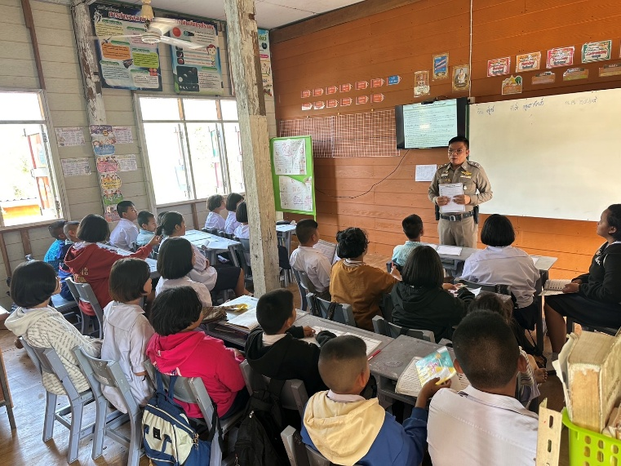

เมื่อวันที่ ๒๔ มีนาคม ๒๕๖๘ เวลา ๑๗.๐๐ น. ร.ต.ต.ธีรพล คงไทย รอง สวป.สภ.คลองพิไกร ร่วมประชุมประจำเดือนของหมู่บ้านบึงบอน หมู่ที่.๕ ต.คลองพิไกร อ.พรานกระต่าย จว.กำแพงเพชร ได้ประชาสัมพันธ์เตือนภัย ๑๘ กลโกง อาชญากรรมทางเทคโนโลยี โดยมีผู้เข้าร่วมประชุม ๒๐ คน

